新北市立溪崑國民中學107學年度第一學期第三次定期評量 社會科 試題卷
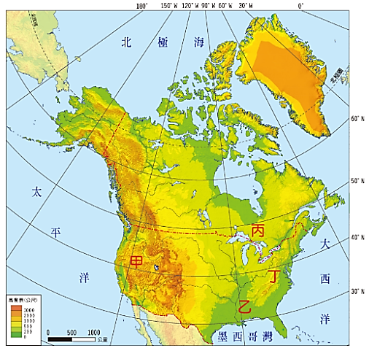
九年級 班 座號 姓名
甲
乙
丙
丁
圖(一)
【地理】
1.根據圖(一)北美地形圖，有關北美洲的地形，下列敘述何者完全正確?
(A) 乙區主要是由科羅拉多河沖積而成，南側有世界最大的三角洲。 (B) 丙區是世界最大淡水湖群，其主要形成原因為河川侵蝕。 (C) 丁山脈地塊古老，是北美主要森林帶。 (D) 甲區位於環太平洋火山地震帶，常造成生命財產損失。
2.根據圖(二)北美氣候圖，有關北美洲的氣候，下列敘述何者完全正確?
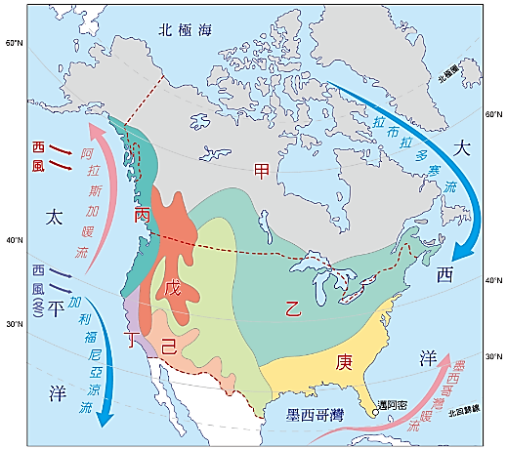
(A) 北美洲主要以副熱帶氣候為主，面積最廣。 (B) 北美洲的溫帶大陸性氣候主要位於庚區。 (C) 溫帶海洋性氣候溫和濕潤，全年有雨，溫差小，此類型氣候位於丁區。 (D) 吹拂北美洲的主要盛行風為西風。
甲
乙
庚
丙
丁
戊
己
圖(二)
3.承上題，美國加州的葡萄與葡萄酒產量居美國第一，請問加州屬於哪種氣候類型? (A) 乙 (B)丁 (C) 己 (D) 戊。
4.北美洲的農業屬於商業性農業的經營方式，是世界主要糧食輸出國，下列敘述何者錯誤?
(A)北美洲農業的耕作方式屬於粗放農業。 (B) 北美洲農業經營特色為大規模、商品化。 (C) 北美洲的農業型態，採大規模種植單一作物，可能有總產量降低的風險。 (D) 農場經營者不需親自耕種，平時住市區，必須和播種、收割等負責人接洽相關業務，有手提箱農夫之稱。
5.圖(三)為北美洲沿北緯35度的地形剖面圖，請問：下列哪一個同學的說明完全正確？
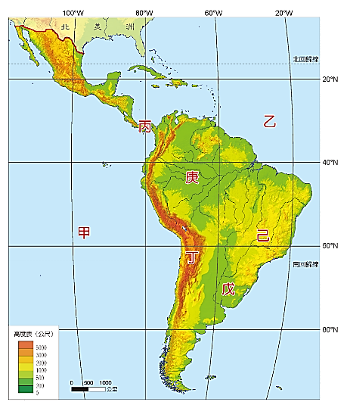
(A) 河彥:丙區接近美國高科技產業矽谷所在。
甲
戊
乙
丙
己
庚
丁
圖(四)
(B) 怡吟:乙為安地斯山，受美洲與太平洋板塊擠壓形成。
(C) 伯瑞:密西西比河流經丙區的北美大平原南部，是重要的農耕帶。
(D) 麗婷:丁鄰近太平洋，甲鄰近大西洋。
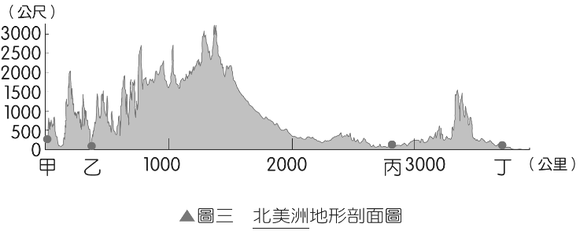
圖(三)

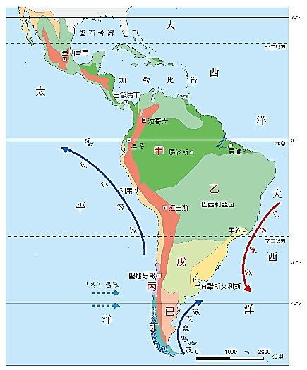
6.根據圖(四)中南美洲地形圖，有關中南美洲的地形，下列敘述何者完全正確?
丙
丁
甲
乙
戊
己
圖(五)
(A) 丙運河是目前世界唯一聯洋運河，主要聯絡太平洋與大西洋。 (B) 丁山脈為阿爾卑斯山脈，是陸地上最長的山脈，也是中南美洲地形的脊樑。 (C) 戊區是阿根廷的主要農牧區，此地為波河平原。 (D) 聖羅倫斯河所在的庚區是盆地地形，其為世界流量最大、流域面積最廣的河川。

7.根據圖(五)中南美洲氣候圖，有關中南美洲的氣候，下列敘述何者完全正確?
(A) 中南美洲的氣候主要受地形、海陸兩因素影響。
(B) 巴西首都巴西利亞位於乙區，屬於地中海型氣候，適合人居。
(C) 智利北部的丙區夏季乾燥、冬季多雨，主要受副熱帶高壓與西風因素影響。
(D) 阿根廷的農牧區，大致位於戊區。
8.承上題，亞馬孫盆地的氣候圖，最有可能與下列何者相符？
(A) (B) (C) (D) 。
9.有關中南美洲的人文特色，下列敘述何者完全正確? (A) 若要到中南美洲自助旅行，需加強印地安語。 (B) 安地斯山北段的山間盆地，是人口、都市集中的精華區，其主要原因為地處低緯。 (C) 16世紀上半葉，西班牙人在昔日印加帝國神廟石頭基座上打造聖多明哥教堂，此教堂位於現今墨西哥。 (D) 聖保羅都市化程度高，但到處可見貧民窟景象，其原因為都市湧入大批北美洲移民。
10.有關中南美洲的敘述，下列何者錯誤? (A) 玉米是拉丁美洲居民的主要糧食。 (B) 巴西曾經被西班牙殖民，文化受拉丁文化影響。 (C) 砂糖、黃金、咖啡、椰子、工業產品是巴西於17~21世紀不同時期的主要出口商品。 (D) 哥倫布航行至加勒比海時，誤以為到達印度，便將該地命名為西印度群島。
11.請問有關美國境內重要城市與產業特色配對中，下列哪一項是正確的？
 | (A) | (B) | (C) | (D)
城市 | 休士頓 | 西雅圖 | 洛杉磯 | 紐約
特色 | 為美國NASA 太空總署所在 | 以好萊塢電影工業聞名 | 美國第一大港及全球最大金融中心 | 波音公司、微軟總部所在
12.圖(六)是北美洲的農牧業分布圖。音樂新聞記者吳惠珊報導:美國棉盛情邀請Cindy接下「2018美棉日」記者會的主持重棒，袁詠琳二度蟬聯美國棉年度代言人…。
甲
辛
庚
丙
戊
丁
己
乙
圖六
請問圖中哪一區為棉花產區? (A) 乙 (B) 丙 (C) 庚 (D) 己。
13.承上題，美國知名電影為了真實地配合情節，而在適當的地點取景，請問下列各拍攝場景與圖中農作帶的配對，何者最正確？ (A) <喬治亞歐姬芙>，敘述主角的父母經營乳牛場的場景，此處為美國最大的酪農帶：甲。 (B) <漫步在雲端>，描寫男女主角在舊金山近郊，世界著名的葡萄莊園邂逅的場景：庚。 (C) <亂世佳人>，描寫地主蓄養黑奴種植棉花的場景：辛。 (D) <斷背山>，由台灣導演李安執導，敘述傳統畜牧區牛仔之間發展戀情的場景：乙。
14.聯合國人居署（UN-HABITAT）公布的「拉丁美洲與加勒比海城市狀況」報告指出，巴西目前的都市化程度高達86%以上，2020年可能達90%...（摘自網路新聞）。上文所述拉丁美洲地區高度都市化的主要原因為何？
(Ａ) 對外貿易發達(Ｂ) 熱帶栽培業發達(Ｃ) 鄉村經濟蕭條 (Ｄ) 都市需要大量勞工。
15.西元2017年美國總統川普擴大打擊非法移民的同時，加拿大總理卻表示：「那些逃離迫害、恐怖和戰爭的人們，加拿大歡迎你們……多元是我們的力量。」上文最可說明加拿大社會具有下列哪項特色？
(A) 原住民文化被打壓 (B) 白人後裔為主要族群 (C) 優秀移民造就強盛國力 (D) 重視民主與法治。
16.墨西哥的首都墨西哥市海拔高度約2,240公尺，但人口聚集近千萬人。請問：影響中南美洲地區人口集中於高地的主要因素為何？(A) 戰略地位重要 (B) 年降水量較豐沛 (C) 礦產資源較豐富 (D) 高地較為涼爽。
17.墨西哥近年成為企業設廠投資、產品輸美的最佳跳板，該國除了勞力資源充足外，企業還考量下列何項重要條件？
(A) 腹地廣大 (B) 美墨關稅優惠 (C) 農礦原料充足 (D) 地近巴拿馬運河。
【歷史】
18、《科學人》雜誌是一本報導全球最新科學、技術發展及產業趨勢的書籍，此書開啟科學與人文對話的平台。回顧歐洲歷史，在某個世紀科學人才輩出，成果豐碩，因此這個世紀被稱為「天才的世紀」。請問：「天才的世紀」是指第幾世紀？
(Ａ)16世紀 (Ｂ)17世紀 (Ｃ)18世紀 (Ｄ)19世紀。
19、「他在數學、光學、物理學等方面有卓越的貢獻，建立近代科學的基礎，可謂集科學革命大成的學者。他卻謙稱他是『站在巨人的肩膀上』，才得以看得更高更遠，意指其科學成就是吸收前人的研究成果而來。」請問:這位科學家應是指下列何人？ (Ａ)哥白尼 (Ｂ)笛卡兒 (Ｃ)伽利略 (Ｄ)牛頓。
20、日治時代蔣渭水在一場演講上面提到：「……，我們的自由被緊緊束縛、我們的財產被大企業搾取，現在僅剩我們的生命能稍稍喘息，台灣人民啊，我們不要做傻奴才，我們要做自己的主人啊!.......」請問：上述講稿運用誰的理念？
(Ａ)馬基維利 (Ｂ)笛卡兒 (Ｃ)洛克 (Ｄ)孟德斯鳩。
21、啟蒙運動時期，那一位法國學者公開抨擊傳統教會的權威，主張言論自由，並有“我雖不同意你的說法，但我誓死捍衛你說話的權利”這句名言？ (A)伏爾泰 (B)孟德斯鳩 (C)盧梭 (D)亞當斯密。
22、佩佩暑假參加海外遊學團，在新生聚會上，同學輪流介紹自己的國家，但哪位同學介紹的內容與事實不符？
(A)美國凱文：「建國成功後，我的國家制定出世界上第一部民主的成文憲法。」
(B)法國路易：「19世紀歐洲的革命浪潮深受我的國家影響。」
(C)越南沃曼：「我的國家曾經被法國統治，所以留有法國文化的影子。」
(D)英國瑪莉：「我的國家在發生過清教徒革命後就進入和平穩定治理階段。」
23、工業革命萌芽於英國，之後在世界各地快速擴展，使歐、美、日等國在近現代史的舞台上，一躍而為舉足輕重的主角。而英國之所以得以走在時代的尖端，率先發生工業革命的原因為何？
(A)煤礦蘊藏量豐富，提供有利的動力資源 (B)棉紡織技術成熟，但海外市場需求量小
(C)政治局勢不穩定，轉而積極發展工商業 (D)伽利略等科學家誕生於英國，人才輩出。
24、工業革命的內涵強調科學方法與新技術的發明，改善人類的物質生活，十八世紀以後生產技術的進步勝過以往數千年文明的進展，但工業革命亦為人類社會產生重大衝擊，出現新的社會問題。因此，就有知識分子針對問題而提出解決方法，下列何者即為解決當時問題而提出的方案？
(A)主權在民理論的出現 (B)權利法案文獻的編定 (C)社會主義學說的提出 (D)人權宣言的簽署。
25、文獻記載：「他是最後一位天主教的英國國王，國會反對他專權，因此發動革命，將他驅逐；並且迎回他的女兒瑪麗公主與其荷蘭女婿成為新的英王。」根據文獻內容，下列相關敘述，何者正確？
（A）事後簽署大憲章，使國會得以限制王權 （B）通過權利法案，確立國會成為英國最高立法機構
（C）文中發動的革命，即18世紀的光榮革命（D）革命成功後，公佈人權宣言以保障國民的權益。
26、杉菜閱讀「拿破崙大帝」的相關史料。有「革命之子」美稱的拿破崙，在他統治期間，親自參與的戰爭多達六十多場，並在最輝煌時期，除了英國外，其餘各國皆向他臣服或結盟，而其對於歐洲國家所帶來的貢獻與影響，不包含下列何者？
（A）傳播自由、平等、博愛精神 （B）推動政治、教育等改革（C）激起各地民族意識（D）成立君主立憲政府。
27、《孤雛淚》一書反映了英國工業革命後的社會現象，請問什麼樣的場景可能會在書中出現？
（A）農奴被主人虐待而逃離莊園前往城市 （B）孩子們辛苦地在紡織工廠內不停工作
（C）新教教徒遭國王迫害而搭船前往美洲 （D）人民因飢餓貧窮而革命推翻王室政府。
28、民主是近代政治的主流，霸道的統治終將會激起民怨，導致部分統治者淪為階下囚的結局，且受到人民的審判而被處決。下列哪些事件，結果即是君王遭到處決的命運？
(A)法國大革命、法國七月革命 (B)清教徒革命、光榮革命 (C)清教徒革命、法國大革命 (D)光榮革命、法國大革命。
29、2012年由史蒂芬史匹柏執導、丹尼爾戴路易斯主演的電影《林肯》上映，這部傳記片主要描述美國南北戰爭經過及林肯總統的心路歷程，該片由於男主角精湛的演出深獲好評，也讓他拿下第70屆金球獎及第85屆奧斯卡金像獎影帝殊榮。請問：根據歷史事實，電影中哪些場景情節不可能出現在林肯總統所代表的陣營？
(A)多數支持者為農業生產者 (B)主要根據地在北方 (C)最終贏得這場內戰 (D)主張廢除奴隸制度。
30、法國大革命的某一時期，出現以下論述：「此時的政府應該同時具備『恐怖與美德』。因為對敵人寬大，就是對自己殘忍；對陰謀反抗共和的人寬大，就是對愛國者殘忍……，所以『內奸』即是『外敵』，該予以無情的打擊。」請問：以下關於這段話的分析何者有誤？
（A）此話出現時間應在恐怖統治時期 （B）支持此論述的最有可能是羅伯斯比爾
（C）文中共和應是指法國的第一共和 （D）法王路易十四即是這個時期的犧牲者。
31、發生於十八世紀的美國獨立運動和法國大革命，在民主政治發展上有重要的意義。下列關於此兩場事件的比較，何者『錯誤』？
(A)皆受到啟蒙思想家言論的影響
(B)此兩場事件的導火線皆因為財政或徵稅問題
(C)美國後來以發表獨立宣言的7月4日為國慶日；法國則以發表人權宣言的7月14日為國慶日。
(D)美國獨立戰爭時殖民地代表曾召開大陸會議討論相關問題；法國大革命爆發前法王曾召開三級會議欲解決財政問題。
32、1860年10月18日，英法聯軍放火、洗劫並燒毀圓明園。法國作家維克多．雨果曾對此給予強烈譴責，認為此事為「兩個強盜的勝利」。在此一事件中，雨果譴責的對象應包括何人？
（A）拿破崙一世 （B）拿破崙三世 （C）路易十四 （D）路易十六。
33、《世界文明史》一書中某段敘述如下：「這場會議上最有影響力的人物是奧國首相，他出生於萊茵河流域的柯布倫茲，其父親曾在德意志三個小邦中任奧地利大使。在德法邊境史特拉斯堡大學求學期間，他目睹法國大革命爆發後相關的群眾暴力行為，並因此終生憎恨政治變革……，這場會議的基本思想為正統原則，旨在恢復拿破崙征服的各國王室統治權，並維持各國勢力均衡，以謀求歐洲的安定與和平。」敘述中的奧國首相指的應該是何人？
(A)梅特涅 (B)路易十四 (C)拿破崙 (D)腓特烈二世。
34、四個領袖人物舉辦「吹牛大會」，請問：下列哪一個領袖講的內容不是他的成就，因而榮獲吹牛大王的封號？
(A)拿破崙：「在我橫掃稱霸歐洲時，將自由、平等、博愛的觀念傳播，才能唤起歐洲各地的民族意識」
(B)華盛頓：「身為美國國父的我，帶領北美殖民地人民脫離英國，建立第一個現代民主共和國」
(C)詹姆士二世：「我和皇后領導國會改革政治，成就『國會至上』的法案，實踐洛克的理念」
(D)林肯：「我致力於解放黑奴，提出「民有，民治，民享」主張，並維護聯邦政府的統一，被稱為國家的拯救者」。
【公民】
35、下圖是阿諾在網路上看到某國際連鎖麵包店上海店店長的徵才廣告。請問，該企業強調的是何種就業的條件？
(A)意願 (B)能力 (C)學歷 (D)薪資。
☆大學專科學歷以上，酒店管理畢業尤佳，具2-3年零售或餐飲連鎖管理經驗，英語基礎好有麵包店管理經驗者優先
☆熟練操作office 、PPT等軟體
☆具良好溝通技巧，及組織協調團隊與合作精神
36、下列是某理財專家接受雜誌訪問的內容摘要，依內容判斷，此採訪主題最可能為何？
(A)理財工具的選擇 (B)如何評估投資報酬率 (C)移轉風險的方式 (D)家庭理財的原則。
不管年金改革怎麼改，未來「繳更多、更晚領、領更少」已是必然趨勢。是否可提早退休，主控權在自己手中。與其指望老闆加薪，不如努力學理財，每月為自己多存一點，年年幫自己加薪。養成記帳習慣後，再逐步控管支出、克制消費記帳，就像是開銷道路上的「行車記錄器」，讓自己了解過去的消費是「需要」還是「想要」。不過，光是記帳，無法防堵欲望因子的蠢動，與其失控消費再來後悔，不如從源頭控管，把錢鎖牢！
37、瑞士世界經濟論壇於2018年9月發表《未來就業報告》，預測在2025年由機器負擔的工作量將正式超過人工，2022年來臨之前可能有7500萬人被機器搶走飯碗，不過科技蓬勃發展，也將產生1億3300萬個新職缺。在自動化的浪潮下，會計與資料輸入等眾多白領工作機會都面臨遭到機器取代的風險，根據英國《衛報》報導，接受調查的10家英國企業中，就有8家表示可能將在未來5年內實施自動化作業，半數考慮淘汰不懂得操作新技術的員工。請問，這些被機器人取代的勞動者是屬於哪一種失業類型？
(A)自願型失業 (B)摩擦型失業 (C)結構型失業 (D)循環型失業。
38、網紅經濟已是未來發展的新趨勢。網紅、網路主播不僅能在線上直播介紹、宣傳產品，也由於平日累積出來的人氣，讓她們能延伸到線下，舉辦粉絲見面會活動，創造新話題。過去常見的是直播主與線上遊戲合作，而目前網紅產業鏈持續成長，不僅吸引飯店業者提供場地辦粉絲見面會，美妝業者則是提供直播主的妝髮設計，增加產品曝光度。以上敘述是在說明企業經營的哪種行為？
(A)風險管理 (B)內部管理 (C)投資行為(D)企業合作。
39、下列哪些人的情形屬於「失業」？ (甲)請育嬰假專心在家帶小孩的小真 (乙)經濟不景氣而遭裁員的老黃 (丙)研究所畢業後一直找不到工作的耀祖 (丁)因老闆將工廠遷移東南亞而沒有工作的婷婷。
(A)甲乙丙 (B)甲乙丁 (C)甲丙丁 (D)乙丙丁。
40、下表是融融一家去年度投資理財的結果分析，請問融融家所選的各項投資工具中，哪一項的投資報酬率最高？
(A)基金 (B)股票 (C)債券 (D)定存。
投資工具 | 投入金額(萬元) | 獲利金額(元)
基金 | 20 | 10000
股票 | 10 | 2000
債券 | 30 | 9000
定存 | 25 | 5000
41、兒福聯盟和中信慈善基金會合作，調查2018偏鄉與都會貧富孩子生活現況，發現家境狀況比較不富裕的偏鄉孩童，比較不常和父母親同住，還有人沒吃過早餐。兒福聯盟與中信慈善基金會號召民眾一起捐款，透過自己小小力量，弭平城鄉、貧富差距，改善偏鄉孩童的生活與學習環境，翻轉未來。請問：這是企業善盡何種社會責任？
(A)扶助社會中弱勢群體 (B)提供完整的產品資訊 (C)提供安全的工作環境 (D)提供良好的客戶服務。
42、妍希想將兒子的壓歲錢交由銀行代為投資理財，她詢問了四家銀行理財專員的意見，獲得的建議如下。請問妍希應挑選哪一家銀行較有保障？
(A)萬億銀行：金融市場波動大，建議您投資外幣存款賺取匯差，穩賺不賠 (B)玉璽銀行：銀行定存的風險小利息較高，規劃定存是萬無一失的方式 (C)富裕銀行：國際期貨市場的前景看好，利潤高且風險低，是您投資理財的最佳選擇 (D)永保銀行：「不要將雞蛋放在同一個籃子裡」，把資金一部分放定存，一部分用於投資，才是穩健的方式。
43、根據yes123求職網的調查顯示，在去年第四季，有超過五成的上班族計劃兼差，對於每月賺外快的目標，預期平均至少能有11,769元。發言人建議，想提高收入，改善生活狀況，應該要提升自身競爭力，才能力求翻身。從以上報導判斷，下列敘述何者有誤？
(A)選擇在職進修，或者待業時，從事職業訓練是提升競爭力的方式 (B)報導中，上班族的作法屬於節流
(C)工作之餘，可透過投資理財累積財富 (D)投資自已，提升競爭力也是致富的好方法。
44、下表為小寶上個月的主要支出項目。請問：其中屬於「投資理財」的部分總共有多少元？
(A)20,000元 (B)21,500元(C) 35,000元(D) 25,000元
支出項目 | 金額(元) | 支出項目 | 金額(元)
房屋貸款 | 15000 | 郵局定存 | 10000
信用卡費 | 3000 | 網路購物 | 3000
外幣存款 | 10000 | 買樂透彩 | 1500
水電費 | 3000 | 罰款 | 500
◎請閱讀下列報導後回答第45題
過去大型連鎖量販店多只能開在佔地較廣的郊區，不過現在有業者，開設迷你無人商店，進駐鬧區街邊，或是捷運站出口。因為沒有店員，所以結帳甚至是進出，都是透過手機APP。無人商店讓零售業著迷之處，在於其變化多端的商業模式，不只是省空間、省人力，透過手機、店內攝影機以及遍佈店內和商品的感應器，捕捉購物行為大數據，更可以對消費者精準投放廣告。著眼於未來少子化人力短缺，以及店面租金昂貴，電商、零售巨頭以及創投搶進無人商店已是一種趨勢。
45、連鎖量販店開設迷你無人商店，經濟學上稱為什麼？
(A)回饋社會 (B)投資行為(C)企業合作 (D)風險管理。
◎下文是智孝在網路上看到的一則報導，請閱讀後回答第46題
為了生產商品造成的雨林破壞，正加速氣候危機和物種滅絕的發生。科學家警告，若希望將全球升溫控制在攝氏1.5度內，我們不但要終止毀林行為，還需要恢復雨林生機。全球最大的幾個食品和化妝品公司使用的棕櫚油都由豐益國際提供，綠色和平組織在全球密集的串連行動後，豐益國際公佈將在2019年前掌握所有供應商的棕櫚油產地，並使用高解析度衛星來監控是否有毀林情況。一旦發生毀林行為，豐益將立即中止與該供應商合作。
46、從以上報導中我們可以得到什麼啟示？
(A)環保觀念重在「污染控制」層面 (B)企業經營應該重視投資風險
(C)為了提升產品品質必須以犧牲環境為代價 (D)企業在追利潤的同時也應重視對環境的保護。
◎下列是關於2018波蘭氣候峰會的一則報導，請閱讀後回答第47-48題
去年12月，197個國家的代表齊聚波蘭卡多維斯，進行聯合國「氣候變化綱要公約」會議，希望對《巴黎氣候協定》的實施細則達成共識，讓2015年確立的《巴黎氣候協定》目標「全球升溫不超過攝氏2度」得以落實，可能的話最好控制在攝氏一點五度以下。目前僅暖化攝氏一度，全球就已出現致命野火、熱浪災情增強現象，海平面上升也將讓颶風破壞力更強。聯合國大會主席瑪莉亞．艾斯皮諾薩說，倘若讓氣候變遷以目前速度發展，人類將面臨「滅絕危機」。她說：「我們必須即刻行動，而且放膽去做。具有雄心，也要為下一代負責。」
47、各國對《巴黎氣候協定》的實施細則達成共識，希望「全球升溫不超過攝氏2度」的目標得以落實，是希望能達到下列哪一項目的？
(A)永續發展 (B)綠色消費 (C)開源節流 (D)自由貿易。
48、聯合國大會主席瑪莉亞．艾斯皮諾薩的話突顯了下列哪個問題？
(A)國際之間的發展差異 (B)跨世代的公平性 (C)各國國內的階級問題 (D)如何加速當前經濟發展。
◎下文是敏瑄在網路上看到一則有關某餐飲集團的介紹，請閱讀後回答49-50題
全台知名義式餐廳「薄多義義式手工披薩」邁入十周年，創辦人湯皓雄在高雄一家小小路邊攤起家，由一片6吋49元披薩，歷經10年窯烤淬煉，至今成為擁有九家分店、營業額突破4億元的餐飲集團。10年來，不斷有人跟湯皓雄建議，換便宜一點的橄欖油，不要什麼都用義大利進口；景氣不佳時，這種聲音更不絕於耳，但湯皓雄絕不接受。他認為，一但妥協，品質勢必跑掉，久了會被客人看穿；若用了劣質原料而捲入食安風暴，所有心血將瞬間付之一炬。
49、從路邊攤到擁有多家分店的餐飲集團，這是企業的何種經營行為？
(A)企業合作降低成本 (B)評估環境管理風險(C)擴大投資增加利潤 (D)照顧弱勢回饋社會。
50、根據文章敘述，薄多義義式手工披薩能避免捲入食安風暴是因為善盡何種社會責任？
(A)節能減碳永續發展 (B)提供完整正確的產品資訊 (C)製造安全可信賴的產品 (D)重視員工福利權益。

107-1-3 九年級 社會科－解答
01-10 DDBCC ADABB
18-20 ACACC DBBDC
21-30 ADACB DBCAD
31-40 CBACB DCDDA
41-50 ADBAB DABCC

